Речевые программы
Программы чтения с экрана — это компьютерное программное обеспечение, которое помогает слепым или слабовидящим в использовании компьютеров. Программа чтения экрана позволяет компьютеру «говорить». Она произносит текст, который находится на экране компьютера. По своим функциям такая программа похожа на «зрячего ассистента», который отыскивает на экране компьютера текстовую информацию и либо прочитывает ее вслух, либо отражает на брайлевских дисплеях.
Каждая программа чтения с экрана имеет свой уникальный набор командных структур. Они могут выполнять такие задачи, как чтение слова, строки или даже полного текста, информировать пользователя о расположении курсора мыши на экране и сообщать ему, на какой объект фокусируется. Некоторые программы чтения с экрана также могут выполнять сложные задачи, такие как чтение определенных частей экрана (полезно при работе в Интернете) и даже чтение элементов в ячейках документа электронной таблицы.
Есть несколько вещей, которые необходимо учитывать, прежде чем инвестировать в определенное программное обеспечение для чтения с экрана. Во-первых, необходимо убедиться, что программа чтения с экрана совместима с операционной системой их компьютера. Кроме того, поскольку большинство пользователей с нарушениями зрения считают использование дисплеев Брайля очень полезным, программа чтения с экрана должна быть совместима с ними. Необходимо также проверить, совместимо ли программное обеспечение с приложениями, которые пользователь чаще всего использует. Наконец, целесообразно заранее проверить структуры команд и нажатия клавиш в программном обеспечении, чтобы быть уверенными, что они легко запоминаются и не конфликтуют с существующими нажатиями клавиш.
Наиболее известные программы чтения экрана: программа JAWS и речевая программа NVDA
Jaws
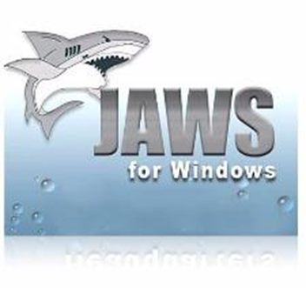
Jaws for Windows - самая популярная в мире программа экранного доступа, работающая на PC в среде Windows. JAWS первоначально выпустил в 1989 году Тед Хентер — бывший мотоциклист, потерявший зрение в 1978 году в результате дорожно-транспортного происшествия. JAWS изначально создавался для операционной системы MS-DOS. Это была одна из немногих программ для чтения с экрана, работающих в текстовом режиме MS-DOS.
Job Access with Speech , обычно называемый JAWS, является самым популярным программным обеспечением для чтения с экрана в мире. Согласно опросу пользователей программ чтения с экрана 2015 года, 30,2% всех пользователей использовали его в качестве основного средства чтения с экрана, а 43,7% сообщили, что использовали его часто. Разработанная Freedom Scientific и распространяемая The Chicago Lighthouse , JAWS может преобразовывать различные компоненты операционной системы Windows в речь, что позволяет слепому или слабовидящему пользователю использовать ОС.
Вот некоторые из задач, которые пользователь может выполнить с помощью JAWS :
- Серфинг в интернете
- Чтение текста вслух с экрана компьютера
- Чтение электронных книг и других статей
- Обработка текста
- связь
Программа обеспечивает доступ к системным и офисным приложениям и другому необходимому Вам программному обеспечению, включая интернет обозреватели. Благодаря речевому синтезатору, через аудио-карту компьютера, информация с экрана считывается вслух, обеспечивая возможность речевого доступа к самому разнообразному контенту. Jaws также позволяет выводить информацию на обновляемый дисплей Брайля. JAWS включает большой набор клавиатурных команд, позволяющих воспроизвести действия, которые обычно выполняются только при помощи мыши. Эти команды выполняют и другие полезные функции, призванные повысить скорость и эффективность работы. Входящие в пакет утилиты обеспечивают возможность тонкой настройки для наиболее комфортной работы с любым конкретным приложением.
JAWS поддерживает все версии Windows начиная с Windows Vista . Для работы требуется минимальная частота процессора 1,5 ГГц и 4 ГБ оперативной памяти. Также обязательна звуковая карта, совместимая с Windows . Он поддерживает дисплеи Брайля, а также синтезаторы речи в качестве устройств вывода.
Существует две разные версии JAWS: домашняя версия, предназначенная для некоммерческого использования, и профессиональная версия, предназначенная для коммерческого использования.
NVDA
Скачать дистрибутив экранного диктора можно с сайт русскоязычного сообщества программы NVDA www.nvda.ru.
NVDA распространяется на условиях лицензии GNU, то есть, доступны исходные коды этой программы. Проект NVDA стартовал в апреле 2006. С тех пор в программе были сделаны значительные усовершенствования, направленные на то, чтобы превратить ее в полноценное средство экранного доступа, позволяющее ежедневно выполнять те операции, в которых пользователь нуждается чаще всего. NVDA еще не лишена ошибок и не так устойчива в работе, как коммерческие программы экранного доступа, однако, начиная с декабря 2006, автор NVDA использует эту программу в качестве основной программы экранного доступа.
NVDA взаимодействует с пользователем посредством синтеза речи и предоставляет доступ к различным возможностям операционной системы Windows, а именно:
- просмотр web-страниц в Internet Explorer;
- просмотр и редактирование документов, в том числе и в Wordpad или Microsoft Word;
- отправка и получение почты в Outlook Express;
- запуск консольных приложений из командной строки;
- создание электронных таблиц в Microsoft Excel;
- управление компьютером через папку "Мой компьютер" в Проводнике Windows, "Панель управления" и при помощи других средств операционной системы.
Для взаимодействия с операционной системой и другими приложениями NVDA использует функции операционной системы, возможности технологии Microsoft Active Accessibility (MSAA) и специальные программные интерфейсы, предоставляемые некоторыми приложениями. NVDA не использует специальные драйверы для перехвата видеофункций. NVDA старается максимально использовать встроенные в систему специальные возможности, чтобы получить необходимую для пользователя информацию, и только при отсутствии такой информации программа обратится к другим средствам ее получения. Преимуществом такого подхода является то, что получаемая информация не зависит от настроек операционной системы, например, от цветовой схемы. Кроме того, не требуется устанавливать какие-либо специальные драйверы для работы NVDA, что, например, позволяет успешно работать с NVDA, запуская ее с флэш-диска. Недостатком такого подхода является то, что NVDA может оказаться бесполезной в тех приложениях, которые не разработаны без учета специальных возможностей или используют нестандартные элементы.

COBRA
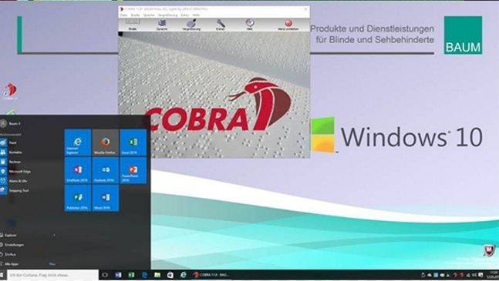
COBRA — еще одно популярное платное программное обеспечение для чтения с экрана. Он позволяет пользователю изменять свои рабочие столы в соответствии со своими потребностями, определяя функции, которые вам часто нужны, для создания продуктивной рабочей среды. Индивидуальные функции также позволяют более эффективный рабочий процесс. В настоящее время COBRA доступна в двух разных версиях: COBRA 11 для пользователей Windows 8 и 10 и COBRA 10 для Windows 7 (32- и 64-разрядная версия ), Windows XP (32-разрядная версия ) и Vista (32-разрядная версия ).
Вот некоторые из особенностей КОБРЫ :
- Простое и интуитивно понятное управление
- Поддерживает MS Office 2016
- Чистый и естественный синтезатор речи
- Бесплатные обновления на срок до 4 лет
- Поддерживает речь, шрифт Брайля и / или увеличение для вывода
Для запуска COBRA ваш компьютер должен иметь минимальную частоту процессора 2 ГГц (рекомендуется двухъядерный процессор или более высокую скорость обработки), 4 ГБ ОЗУ, как минимум 2 ГБ на жестком диске и звуковую карту, совместимую с Windows, с последним драйвером.
Каждая версия COBRA представлена ​​в трех разных аватарах: COBRA Zoom, COBRA Braille и COBRA Pro. COBRA Zoom стоит 649 долларов, COBRA Braille — 749 долларов, а COBRA Pro — 849 долларов

Dolphin Screen Reader
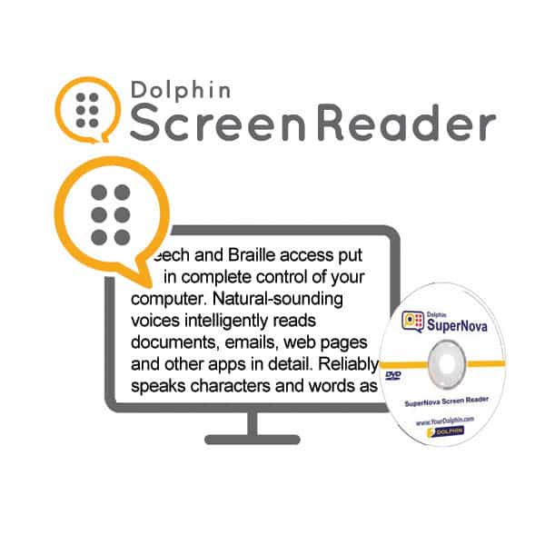
Dolphin Screen Reader , разработанный Dolphin Computer Access Inc., является еще одной популярной платной программой для чтения с экрана. Ранее он продавался как программа чтения с экрана SuperNova. Доступ к речи и Брайлю позволяет слепому или слабовидящему пользователю полностью контролировать свой компьютер.
Вот некоторые из примечательных особенностей Dolphin Screen Reader :
- Обладает естественным звучанием текста в речь , который может читать документы, статьи, электронные письма и т. Д.
- Его Dolphin Cursor и Item Finder позволяют легко узнать, что на экране.
- Произносите символы и слова по мере их ввода, что повышает точность.
- Они могут сканировать и читать (через OCR) различные бумажные документы и PDF-файлы.
- Поддерживает речь и Брайля для вывода
Для запуска Dolphin Screen Reader требуется компьютер с тактовой частотой 1,5 ГГц или выше, минимум 2 ГБ ОЗУ, 5 ГБ дискового пространства и звуковая карта, совместимая с Windows, с речевым выводом. Он поддерживает планшеты, ноутбуки и настольные компьютеры под управлением Windows 7, 8, 8.1 или 10.

